Пензенский государственный университет
Факультет вычислительной техники
Кафедра «Информационно-вычислительные системы»

Отчет по лабораторной работе №4
по дисциплине «Информационные технологии в профессиональной деятельности»
Тема: Рабочая директория Git.

Выполнил: ст-т гр. 23ВП2
Петровский В.П,
Осин С.М.
Проверил: старшие преподаватели
Баландин И.А,
Терякова Ю.В.

Пенза, 2024.
Цель: изучить рабочую директорию Git: удаление, восстановление, изменение файлов.
Сначала создадим новую Директорию и перейдем в неё, создав файл READ.md.
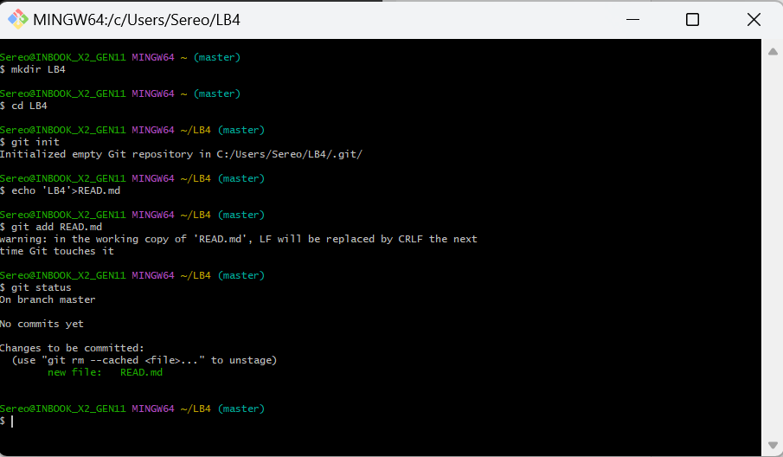
Удалим файл READ.md:
- Удалить файл и/или каталог из индекса репозитория (при этом файл и/или каталог остаётся в локальной директории): git rm name_file.
Выполним команду: rm READ.md и проверим репозиторий: git status.
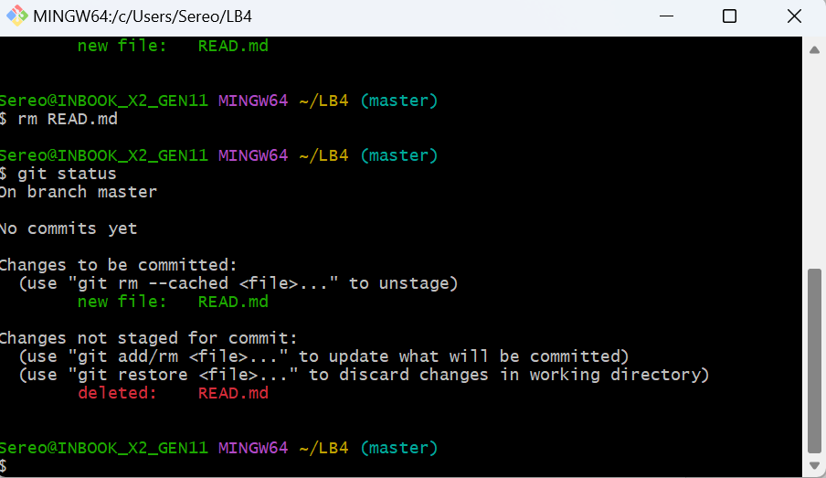
Git сообщает о том, что файл был удалён, и предлагает команды для восстановления или коммита изменений. Внутри директории проекта мы видим файлы проекта с одной стороны и директорию .git с другой. Репозиторием является именно директория .git. Она хранит всю информацию о том, какие были изменения, а также сами изменения. А вот всё, что находится снаружи, это так называемая рабочая директория (working directory). Эти файлы (и директории, если они есть) извлекаются из .git в момент клонирования. Каждый раз, когда мы производим изменения в рабочей директории, git сравнивает изменённые файлы с файлами внутри .git, то есть их состоянием на момент последнего коммита. Если есть изменения относительно последней зафиксированной версии, то git сообщает нам об этом в выводе git status.
Восстановим удалённый файл: git restore READ.md и проверим git status:
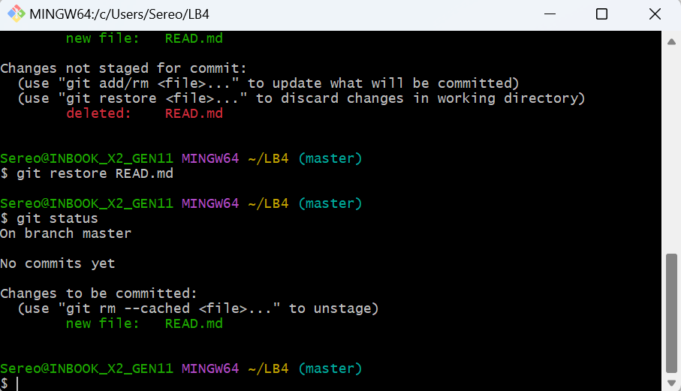
Заметим, что файл вернулся на место таким, каким он был на момент последнего коммита. Можно удалить всю рабочую директорию целиком и потом без проблем восстановить её. Так мы достигаем важной цели — делаем возможным быстрое восстановление последней версии кода, если изменения, которые мы делали, нас больше не устраивают.
Далее снова удалим файл READ.md.
Независимо от того, удаляем мы файл, добавляем или меняем, процедура выполнения коммита не меняется. После изменений всегда делается git add, который подготавливает изменение к коммиту (а не добавляет файл!), и после этого выполняется коммит. Отобразим список коммитов с помощью команды git log Во время разработки программистам часто приходится останавливаться и анализировать изменения, которые они сделали с последнего коммита. Анализировать изменения важно даже в небольших проектах.
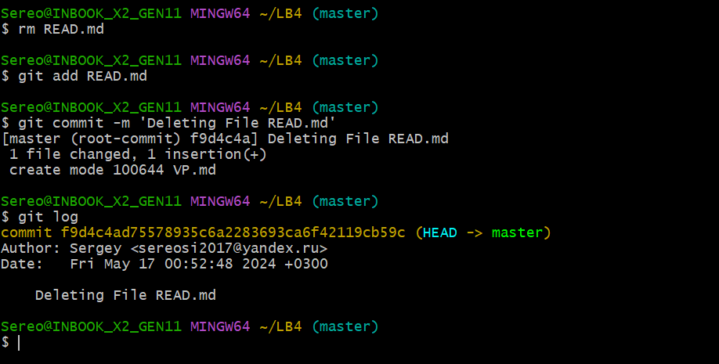
Добавим новый файл:
Сначала создадим новый файл со строкой текста:
Echo ‘Лабораторная работа 4 Работа с Git’>READ.md
И далее git status.
Далее создадим файл <Имя группы>.md и внесем изменения:
echo ‘HELLO,GIT’><Имя группы>md.
Проверим изменения. (git diff).
На экране довольно много служебных данных, за которыми уже идут изменения. git diff выводит именно те строки, которые изменились, а не файлы целиком. Слева от них ставится знак "-", если строка была удалена, и "+" для добавленных строк. Для выхода из режима просмотра нажмите клавишу q. По умолчанию git diff показывает изменения только для тех модифицированных файлов, которые ещё не были добавлены в индекс. Подразумевается, что добавленные в индекс файлы смотреть не нужно, ведь мы их уже подготовили к коммиту. В реальности же часто хочется и, более того, нужно увидеть эти изменения. Для этого нужно запустить команду вывода дифа с флагом. –staged.
Вывести все изменения, сделанные в рабочей директории: git diff –staged.

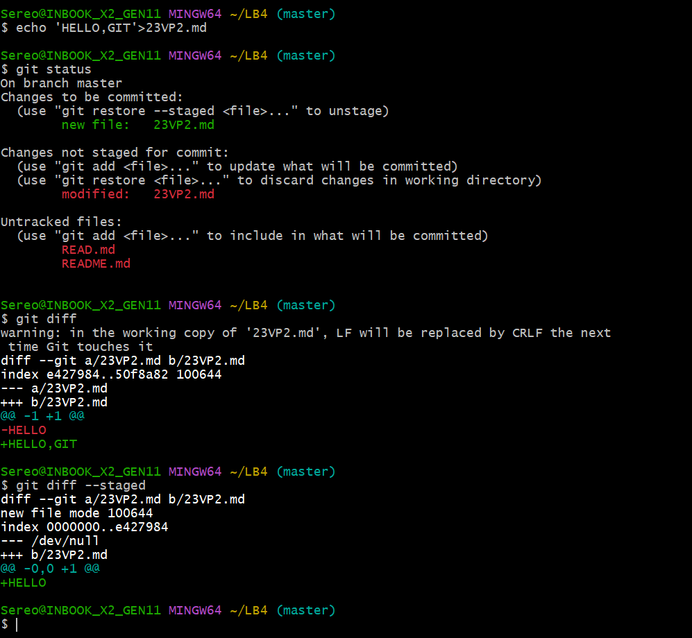

Сделаем новые коммиты с сообщением “новые файлы и изменения”.
Отобразим список коммитов с помощью команды git log.
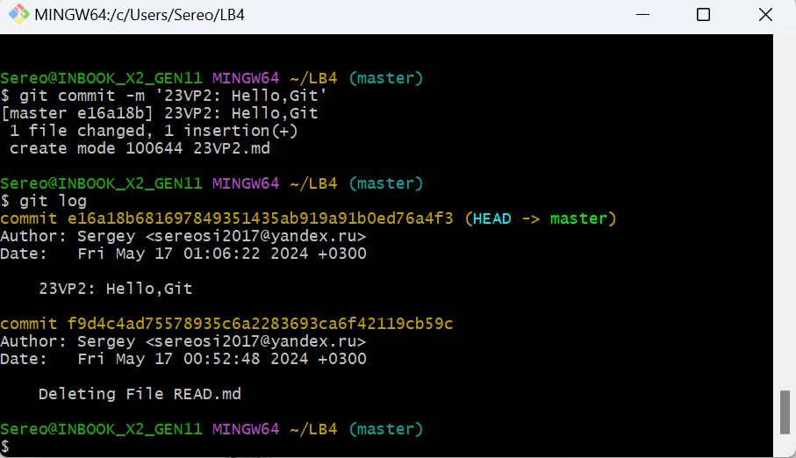
Вывод: мы изучили рабочую директорию Git: удаление, восстановление, изменение файлов.

